105學年度教育部辦理大學校院弱勢學生學習輔導補助計畫
國立嘉義大學起飛計畫活動成果表

主軸計畫  名稱  (請勾選) | □A主軸：課業輔導面
主軸計畫  名稱  (請勾選) | □B主軸：導師輔導面
主軸計畫  名稱  (請勾選) | ■C主軸：生活輔導面
主軸計畫  名稱  (請勾選) | □D主軸：職業輔導面
活動  名稱 | 105學年度國立嘉義大學蘭潭學生宿舍宿舍講座
填報日期 | 106年5月11日
舉辦日期 | 106年5月9日 | 舉辦時間 | 105學年度第二學期
舉辦地點 | 嘉義大學蘭潭宿舍區 | 參加人數 | 46人
對應計畫書之  質量化績效指標 | 【質化績效指標】  1.增進住宿生以及幹部之間的感情  2.激發住宿生創意  【量化績效指標】  1.打造心中理想花園的想法  2.調配自己的防蚊液
活動內容  及  執行成效 | 生活中的壓力大，種花種草是一種抒發壓力的方式，所以本次的宿舍講座以花草為主題，藉由講座的內容，打造屬於自己的花圃，在種植的過程中，舒緩壓力，並介紹不同植物的生長條件以及特性，提供花圃內的素材之一，最後以手做天然的防蚊液當作結尾，來迎接夏天的到來。
改善措施 | 1.活動宣傳時間不夠，應提早宣傳  2.工作分配不完善，加強組長跟組員的溝通
活動整體  滿意度 | 3.804分
佐證資料 | 企劃書、活動海報、簽到表
備註：
1.活動內容及執行成效：請具體說明對於達成此質量化指標的實際成效。
2.舉辦地點：請確實填寫OO樓(系所)OO教室(會議室)舉辦。
3.佐證資料：如活動海報、簽到表、活動照片、問卷調查、問卷分析、活動手冊等。

105學年度教育部辦理大學校院弱勢學生學習輔導補助計畫

國立嘉義大學起飛計畫



問卷分析表
105學年度教育部辦理大學校院弱勢學生學習輔導補助計畫
國立嘉義大學起飛計畫活動成果表
□A主軸：課業輔導面 □B主軸：導師輔導面
■C主軸：生活輔導面 □D主軸：職業輔導面
一、活動參與人數：46 |  |  |  | 二、問卷回收數：40
三、滿意度調查
施測題目 | 非常同意  (人數)  (5分) | 同意  (人數)  (4分) | 普通  (人數)  (3分) |  | 不同意  (人數)  (2分) | 非常不同意(人數)  (1分) | 各施測題目平均分數
1. 您對活動的整體表現滿意度為何? | 0 | 20 | 20 |  | 0 | 0 | 3.5
2. 您對活動的內容滿意度為何? | 3 | 22 | 15 |  | 0 | 0 | 3.7
3. 您對活動的主題與內容的一致性滿意度為何? | 5 | 30 | 5 |  | 0 | 0 | 4
4. 您對活動的時間及地點的安排滿意度為何? | 5 | 15 | 20 |  | 0 | 0 | 3.625
5. 您對活動的流程的安排滿意度為何? | 10 | 18 | 12 |  | 0 | 0 | 3.95
6. 此次活動對您本身有所助益的滿意程度為何? | 12 | 18 | 10 |  | 0 | 0 | 4.05
四、總滿意度統計3.804分 |  |  |  |  |  |  | 3.804

五、施測題目之分析圖
1.您對活動的整體表現滿意度為何? | 2.您對活動的內容滿意度為何?
說明：參與活動者對本問項達滿意以上之程度  (非常同意0%，同意50%) | 說明：參與活動者對本問項達滿意以上之程度  (非常同意7%，同意55%)
3.您對活動的主題與內容的一致性滿意度為何? | 4.您對活動的時間及地點的安排滿意度為何?
說明：參與活動者對本問項達滿意以上之程度  (非常同意12%，同意75%) | 說明：參與活動者對本問項達滿意以上之程度  (非常同意12%，同意38%)
5.您對活動的流程的安排滿意度為何 | 6.此次活動對您本身有所助益的滿意程度為何?
說明：參與活動者對本問項達滿意以上之程度  (非常同意25%，同意45%) | 說明：參與活動者對本問項達滿意以上之程度(非常同意30%，同意45%)
六、本次活動參與者建議及改善作法

無

104學年度教育部辦理大學校院弱勢學生學習輔導補助計畫

國立嘉義大學起飛計畫活動成果表

活動照片

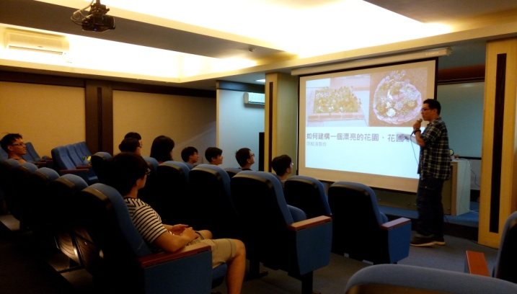 | 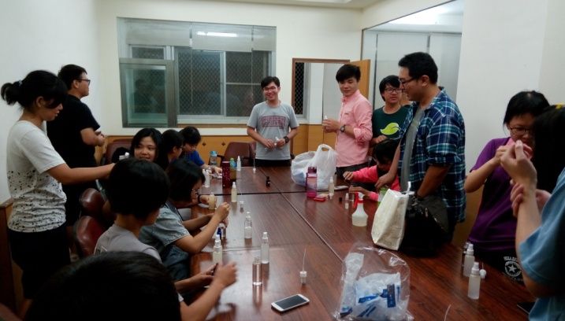
說明:花圃構成介紹 | 說明:講解調配防蚊液的注意事項
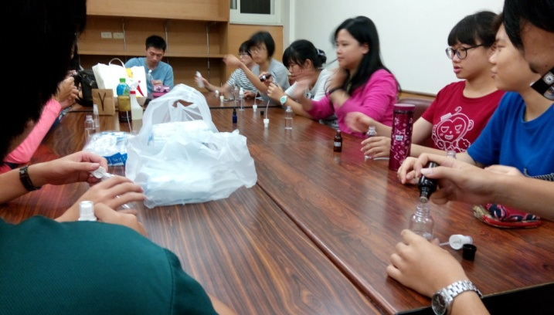 | 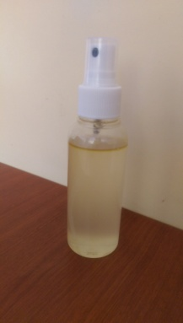
說明:住宿生動手調配防蚊液 | 說明:防蚊液的成品

105學年度教育部辦理大學校院弱勢學生學習輔導補助計畫

國立嘉義大學起飛計畫活動成果表

其他佐證資料

一、企劃書
國立嘉義大學
105學年度
宿舍講座企劃書

主辦單位：國立嘉義大學 蘭潭宿舍管理委員會
封面圖片來源：http://www.tdq.org.tw/?p=26

壹、活動名稱：
嘉大蘭潭宿舍講座

貳、活動宗旨：
藉由舉辦本次講座，廣邀各舍住宿生共同參與，提高個人之公民素養與環保意識、專業知識之推廣、品德教育之提升，聯絡各舍間的情誼，使住宿生彼此更加融洽，共創和諧有序的住宿生活。

參、指導單位：
國立嘉義大學 生活輔導組

肆、主辦單位：
國立嘉義大學 蘭潭宿舍管理委員會

伍、活動對象：
嘉義大學蘭潭學生宿舍住宿生

陸、活動時間：
民國106年5月 9日（二）16:30〜21:30

柒、宣傳方式：
(1) 張貼海報於宿舍內
(2) 進行廣播宣傳
(3) 於二舍外懸掛紅布條

捌、活動地點：
蘭潭宿舍二舍視聽室

玖、活動內容：
講座主題─夢想花園:
種花種草是一種休閒，更是一種抒發壓力的方法，每種植物都有適合他們的照顧方法，透過不同的方式，讓屬於自己的夢想花圃能更加生氣蓬勃，因此藉由這次的講座，讓住宿生了解照顧植物需要那些注意事項，以及可以學習到佈置花圃的技巧，創造出不同於別人的花圃。夏天快到了，運用自己所種的植物做出天然的防蚊液，並填寫回饋單，作為下次活動參考依據。

拾、講師資訊
姓 名 | 黃冠雅 | 出生  日期 | 74年9月8 日 |  | 身分證字號 |  | Q123432620
戶籍地址 | 嘉義縣六腳鄉工廠村129-5號
通訊地址 | 嘉義縣六腳鄉工廠村129-5號
聯絡電話 | 手機：0963-086771 E-mail：q10200@hotmail.com  H：0963-086771 O：0963-086771
服務單位  ／現職  ／職稱 | 台灣程果生活文化創意藝術協會/專案經理
學歷 | 嘉義大學 林產科學系 學士  嘉義大學 林產科學暨家具工程學系 碩士
經歷 | 林務局文化資產文物歷史 記錄員  林務局文化資產口述歷史 記錄員  台灣木材圖誌 副編輯  台灣基準木材資料庫計畫 研究助理  台灣東勢漂流木鑑別計畫 研究助理  嘉義縣稻蔗文化園區 環境生態館 導覽員  嘉義縣環保局 志工  嘉義老樹計畫 老樹志工  嘉義縣環境教育館 導覽員  嘉義縣造林撫育計畫 稽查員  物阜生物科技股份有限公司 農場專員  農豪生物科技有限公司 技術長  新營社區大學 講師  新營社區大學 東山分部講師  新營文化中心 環保課程講師  下營圖書館 樂齡課程講師
專長或研究領域 | 木材鑑定與利用、木質文化、環保生態結合、植物利用與培育、香草植物運用
著作或其他發表 | 台灣木材圖誌  東勢地區漂流木鑑別手冊  八八水災漂流木調查研究
曾開授之課程 | 課程名稱 |  | 任教機構 |  |  | 授課期間
曾開授之課程 | 品木生活 |  | 新營社區大學 |  |  | 103年至105/7月
曾開授之課程 | 酵素~發酵生活 |  | 新營社區大學 |  |  | 104年至105/7月
曾開授之課程 | 酵素與生活 |  | 新營社區東山分部 |  |  | 104年至105/7月
曾開授之課程 | 香草植物運用 |  | 下營圖書館 |  |  | 103年至104年
曾開授之課程 | 環保創意課程 |  | 新營文化中心 |  |  | 103年至105年
現階段課程 | 從陽台到餐桌 |  | 新營社區大學 |  |  | 105年7月至今
備註

拾壹、工作分配
 | 舍別 | 工作內容
總召 | 王羿程 | - 撰寫企劃書  - 蘭潭宿管會內各組工作分配及協調  - 接待講師  - 督促各幹部進度
事務組 | 2舍2人 | - 活動收支管理，並製作財務報表  - 訂花籃  - DIY材料採購  - 協助DIY材料發放
美宣組 | 3舍5人 | 1. 製作回饋單  2. 製作宣傳海報  3. 製作簽到表  4. 紅布條訂製  5. 製作路線指示牌
機動組 | 5舍5人 | - 服務台簽到  - 發放回饋單  - 陪同住宿生去廁所  - 回收回饋單  - 路線指引
活動組 | 6舍5人 | 1.場內設備操作  2.協助場地布置與場復  3.攝影及拍照記錄  4.製作成果報告

拾貳、活動流程
時間 | 活動名稱 | 活動內容 | 備註
16:30~18:20 | 場地佈置 | 路線指引設置、設備架設
18:20~18:30 | 最後確認 | 場地檢查
18:30~1900 | 入場 | 開放住宿生入場
19:00 | 活動開始 | 講座開始、製作DIY防蚊液
21:00~21:30 | 活動結束 | 回饋單回收與拍攝大合照
21:30~22:00 | 場地復原 | 場地清理
22:00~ | 檢討會 | 於二舍視聽室召開檢討會

拾參、經費預估
項目名稱 | 單位 | 單價 | 數量 | 總價 | 備註
工作人員晚餐 | 份 | 60 | 18 | 1080
講師費 | 小時 | 1,600 | 2 | 3,200
美宣費 | 式 | 3000 | 1 | 3000 | 含海報、紅布條、花籃、場佈道具製作用具
DIY材料費 | 份 | 15 | 80 | 1200 | 50mL塑膠噴瓶
小計 |  |  |  | 8480
活動預備金 |  |  |  | 424 | 預算的5%
總計 |  |  |  | 8904

二、活動海報
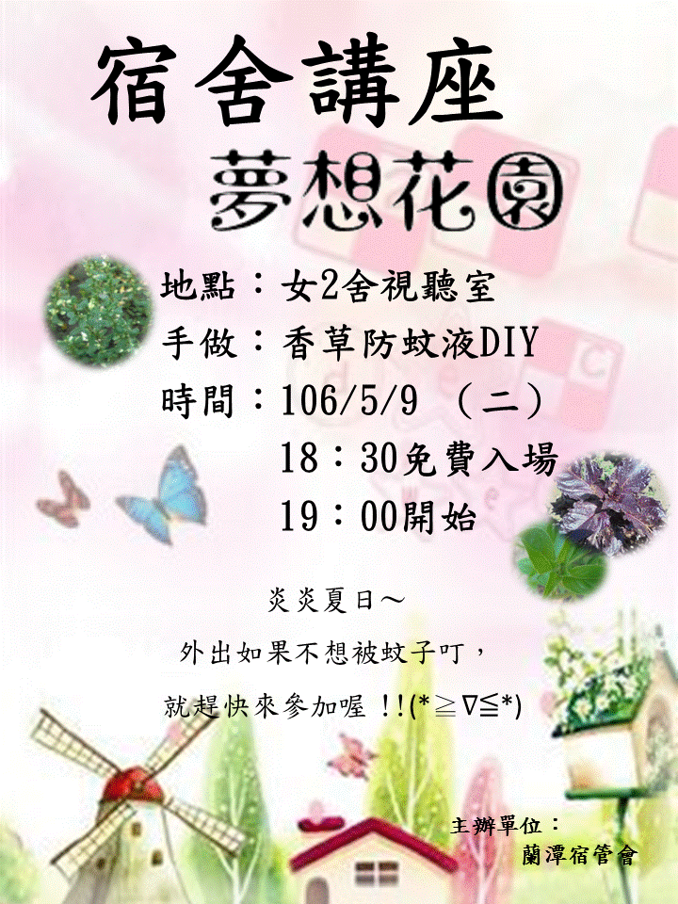

三、簽到表


